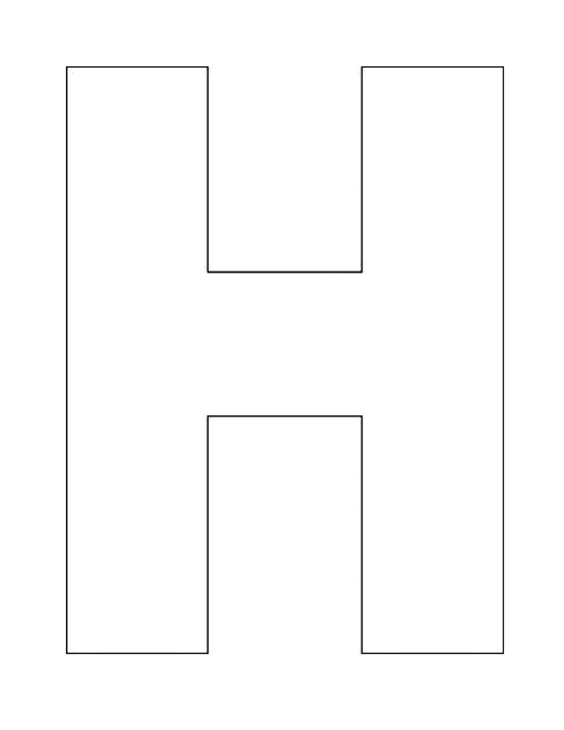


Diagrama en T
¿Denota o Connota?
Connotación
Ambos videos

